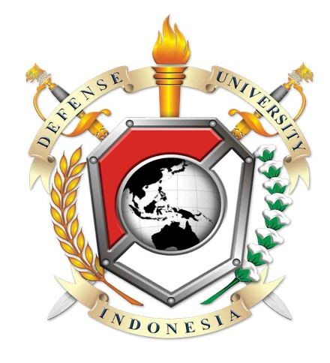
UNIVERSITAS PERTAHANAN INDONESIA

PENINGKATAN KUALITAS SUMBER DAYA MANUSIA
DI DEPUTI III BADAN NASIONAL PENANGGULANGAN TERORISME TAHUN 2010-2014

TESIS
Diajukan sebagai salah satu syarat untuk memperoleh gelas Magister dalam bidang Ilmu Pertahanan

RAMADHAN SYAH HARAHAP
120140106022

FAKULTAS STRATEGI PERTAHANAN
PROGRAM STUDI DIPLOMASI PERTAHANAN

BOGOR
SEPTEMBER 2016

